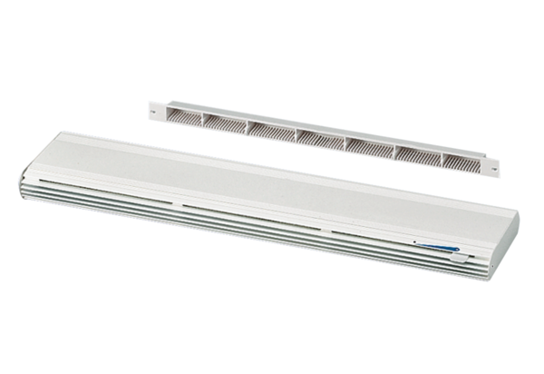Außenluftdurchlass ZE 45 F weißVerpackungseinheit: 1 StückSortiment: K
Artikelnummer: 0152.0044Hersteller: MAICO

